MODUL 1 / Leute
Lektion 1: Meine Familie

Familien-Rap

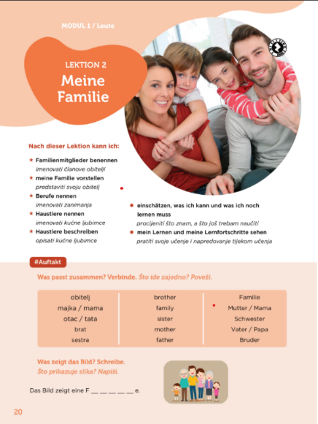

1. aktivnost
Pogledaj fotografiju na 20. str. udžbenika i usmeno opiši što vidiš. Nakon toga pročitaj ishode učenja i razmisli zašto su ti ishodi važni u tvom učenju

2. aktivnost
Prouči rečenice i izbore u 1. zadatku na 21. str. udžbenika te u Slušaonici poslušaj pjesmu uz taj zadatak. Zatim još nekoliko puta slušaj i pjevaj pjesmu.

3. aktivnost
Prepiši u bilježnicu riječi koje si pjevao / pjevala:
Familien-Rap

die Großeltern: der Opa, die Oma
die Eltern: der Vater, die Mutter
die Geschwister: der Bruder, die Schwester
der Onkel, die Tante

4. aktivnost
Prouči sličice u 2. zadatku (21. str. udžbenika) pa dopiši brojeve i označi tko je tko.
Usmeno odgovori na pitanja:
Wie heißt dein Opa? Kako se zove tvoj djed?
Wie heißt dein Vater? Kako se zove tvoj otac?
Wie heißt deine Mutter?kako se zove tvoja majka?

5. aktivnost
Spoji rečenice u 3. zadatku (21. str. udžbenika). Prouči pitanja !
Wer sind Kai und Esther? Tko su Kai i Esther?
Wer sind Paul und Katrin?
Wer sind Johann und Erika?
Izaberi jedno pitanje pa u bilježnicu napiši potpuni odgovor.

6. aktivnost
Odgovori usmeno na 4. pitanje (21. str. udžbenika): reci naglas imena članova svoje obitelji.

7.aktivnost
U igri na poveznici https://wordwall.net/play/22652/329/706 vježbaj nove riječi.

Domaća zadaća
1. U Zabavnom kutku e-sfere rješavaj Meine Familie.
2. Riješi sljedeće zadatke u radnoj bilježnici:
1 na str. 14
1-4 na str. 15

Viel Spaß!
Dein Lehrer / Deine Lehrerin

